**Hàm tự tương quan ACF:**

Hàm liên tục: ***Φ(τ)= $\frac{1}{T}\int_{0}^{T}{s(t)s(t+τ)dt}$***  *Hàm rời rạc :* ***ΦX(τ)= $E$ [ X(t).X(t+ τ)]***

**Mật độ phổ công suất PSD:** *Φ****(f)=F(Φ(τ))***

*Một số loại hay dùng :*

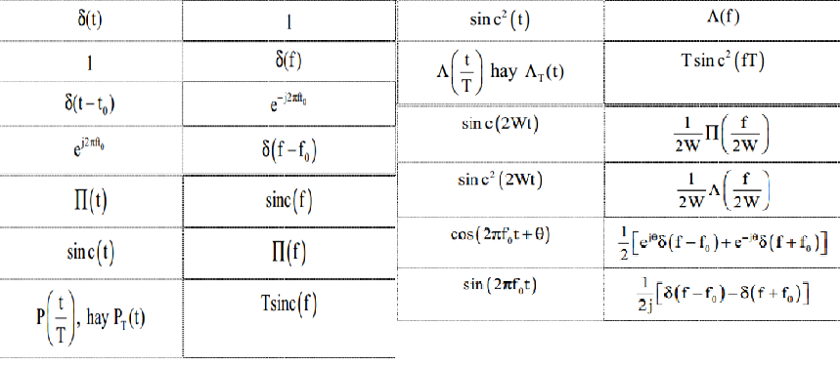

**Công suất trung bình :** P($∞$) = *Φ(τ =0)*

**Băng thông Nyquist :**

Băng gốc: **BN = f0.(1+α)/2 = Rs.(1+α)/2 , Rs băng gốc = Rb/k**

Băng thông: **BN = f0.(1+α)= Rs.(** **1+α) , Rs băng thông = Rb.k**

với Rs là tốc độ ký hiệu ,k là số bít trên 1 ký hiệu, α là độ dốc bộ lọc.

**Năng lượng tín hiệu: Eo= P/Rs** *P là công suất trung bình*

**Eb= P/Rb** với điều chế M-PSK

**Năng lượng bít**: M-PSK **Eb = Eo/log2M ,** M-QAM

**Xác suất lỗi của tạp âm trắng** (nhiễu Gauss ) với mã lưỡng cực là : **Pe = Q($\sqrt{\frac{A^{2}}{δ^{2}}}$)** đơn cực

**Pe = Q($\sqrt{\frac{A^{2}}{{2δ}^{2}}}$) .T**rong đó A là biên độ tín hiệu , δ phương sai nhiễu

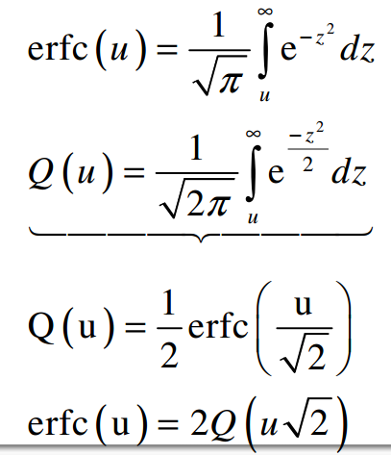**Xác suất lỗi của các mô hình điều chế :**

**BPSK :** Pe = Q($\sqrt{\frac{2E_{b}}{N_{0}}}$)

**QPSK :** 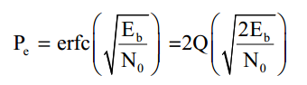

**M-PSK :** 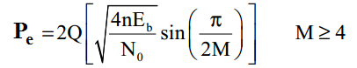

**M-ASK** : 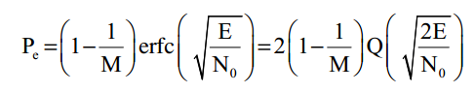



**M-QAM**: 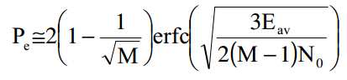 trong đó : 

**Mật độ phổ công suất** băng gốc của M-PSK

Φg**(f)=E.sinc2(Tf) = Eb.log2M.sinc2(Tb.log2M.f)**

**Mật độ phổ công suất** băng thông của M-PSK

Φg**(f) = 0,5.Eb.log2M.(sinc2( Tb.log2M.(f-fc))+ sinc2(Tb.log2M.(f+fc)) )**

**Hê số khuếch đại anten chảo** **G = ${η.(\frac{π.D.f}{c})}^{2}$**  trong đó : η là hiệu suất anten.D : đường kính anten chảo. c =3.108

**EIRP**(công suất phát xạ đẳng hướng): **EIRP = Ptx.G1 / Lrf1.Lph1** (không nói gì coi mẫu bằng 1)

*Trong đó Lrf1 : tổn hao phi đơ , Lph1 tổn hao phần tử vô tuyến*

**Công suất thu** **PRX : PRX = PTX .G1.G2/ ( Lp.Lrf1.Lph1 .Lrf2.Lph2)**

**Tổn hao đường truyền** **Lp : Lp = (4.π.d)2 / λ** ( d là cự ly truyền dẫn ).

***Lp(dB)= 92,5+20lg(fGHz) +20 lg (dkm)***

**Công suất tạp âm nhiệt :** **N= k.T.Δf** trong đó k = 1,38.10-23

**Mật độ phổ công suất tạp âm**:  **No= N / Δf = kT**

**Công suất tạp âm phần tử thu** : **Nout = G( NI + Nai)**

**Hệ số tạp âm** : **NF = SNRin / SNRout**

*Trong đó SNRin = Pi/Ni , SNRout = Pout/Nout*

**Công suất Tạp âm của bộ khuếch đại (phần tử thu)** quy đổi đầu vào

**Nai = (NF-1).Ni= k.TR.Δf= Na/G**

Với Na là công suất tạp âm đầu ra. ,

**Công suất tạp âm nguồn** Ni = k.TA. Δf

**Nhiệt độ tạp âm** phần tử thu ( Nhiệt độ tạp âm bộ tiền khuếch đại )là : **TR=(NF-1).TA**

**Nhiệt độ tạp âm hệ thống TS = TA+TR** trong đó TA là nhiệt độ tạp âm anten

**Tổng hệ số tạp âm** NFtol = NF1+ + + …..

**Nhiệt độ tạp âm quy đổi đầu vào** : Ttol = T1 + + ….

*Các phần tử thụ động có tổn hao L( cáp nối ) thì có G = 1/L và , NF = L*

